ЗАДАНИЕ 1 Выбор ИДЗ

ВАРИАНТ 4 Оптово-розничная продажа товаров.
Постановка задачи:
Компания торгует товарами из определенного спектра. Каждый товар характеризуется наименованием, оптовой ценой, розничной ценой и справочной информацией. В компанию обращаются покупатели, для каждого из которых в базе данных фиксируются стандартные данные (наименование, адрес, телефон, контактное лицо). По каждой сделке составляется документ, в котором наряду с покупателем фиксируются количество купленного им товара и дата покупки. Обычно покупатели в рамках одной сделки покупают не один товар, а сразу несколько. Также компания решила предоставлять скидки в зависимости от количества закупленных товаров и их общей стоимости.

ЗАДАНИЕ 2 Проектирование таблиц

Товары
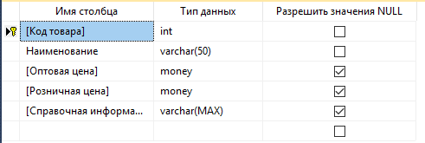
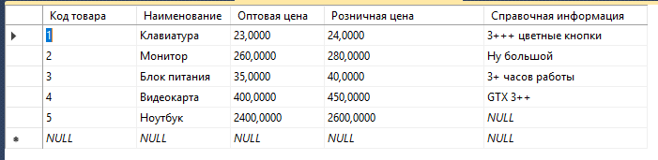

Покупатели
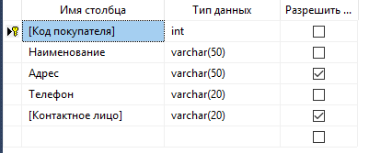
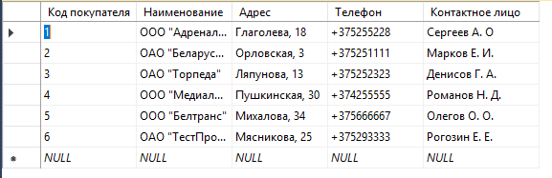

Заказы
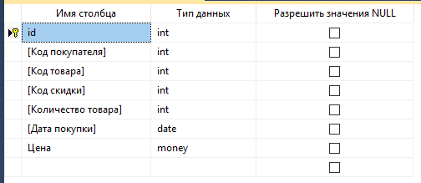
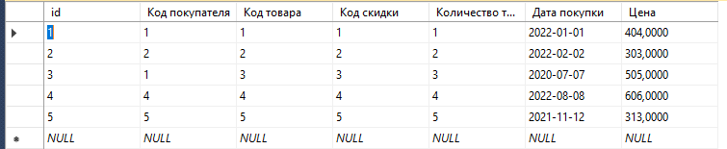

Скидки
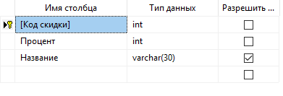
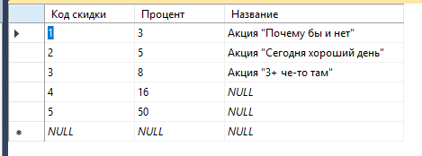

ЗАДАНИЕ 3 Построение ER-модели по заданной предметной области
ER-модель предметной области «Оптово-розничная продажа товаров»
